[重磅！中国医学科学院基础医学研究所黄波J Clin Invest论文多处重复](https://mp.weixin.qq.com/s?__biz=MzkyODUyMDc5MQ==&mid=2247500965&idx=3&sn=d228e609f25adc945ab77b2f4ab91910)

[天眼学术](javascript:void(0);)2025-04-12 00:05:31广东

《The Journal of Clinical Investigation》2018 Mar 1;128(3):1057-1073.doi: 10.1172/JCI96329

#1**Sholto David**于2025年4月发表评论

图4A和D：有重复的显微镜图像。我添加了彩色矩形来显示我的意思。请作者核实并发表意见？

在ImageTwin.ai的帮助下识别

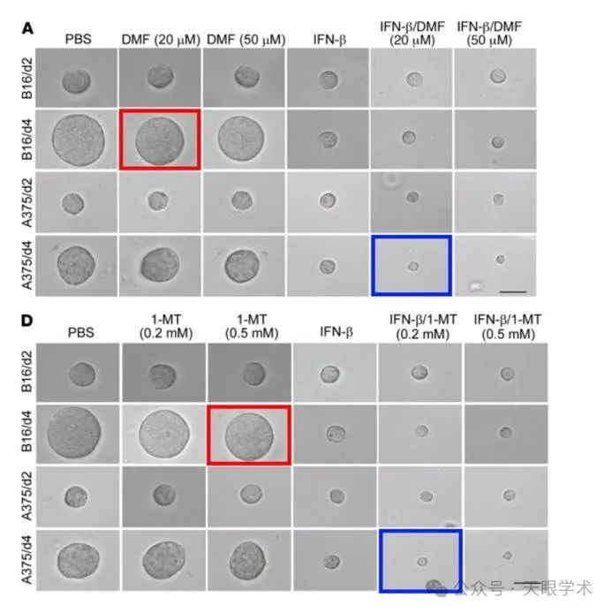

衔接：

https://pubmed.ncbi.nlm.nih.gov/29431732/

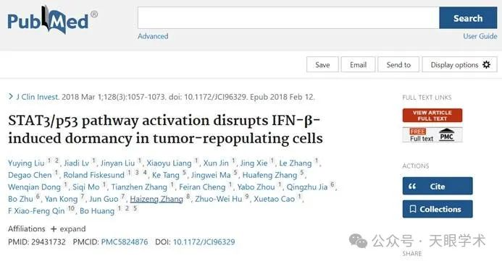

作者简介：

黄波，中国医学科学院基础医学研究所&北京协和医学院教授，博士生导师，同时系华中科技大学同济医学院生物化学与分子生物学系教授、博导。现任中国医学科学院基础医学研究所副所（院）长，北京协和医学院免疫学系副主任，中国免疫学会副秘书长。1999年和2002年先后在华中科技大学同济医学院获得生物化学与分子生物学硕士和博士学位。2002年5月至2006年2月先后在Karolinska Institute（乳腺癌的遗传学）、加拿大University of Calgary（脑胶质瘤的生物学）、美国Mount Sinai School of Medicine（肿瘤免疫学和免疫治疗）从事博士后研究。回国后，2008年破格晋升为教授、博士生导师。现任中国免疫学会常务理事以及中国生物化学与分子生物学会理事，中国抗癌协会肿瘤生物治疗专业委员会秘书长，中国免疫学会肿瘤生物治疗专业委员会主任委员，并担任Cellular Molecular Immunology、European Journal of Immunology、Cancer Letters等杂志的编委。研究领域：主要致力于研究肿瘤免疫，肿瘤生物治疗，生物机械力，肿瘤休眠，肿瘤代谢等前沿医学科学问题。

评论衔接：

https://pubpeer.com/publications/9D73918B68212DBA6506A4264A0818#0

免责声明：

本报道中的信息均来源于学术网站及已公开资料，我们对其准确性及完整性不做任何保证。如果有任何纰漏或不实之处，请通过QQ 642007239与我们联系。